江苏汉邦科技股份有限公司
2022校园招聘简章
江苏汉邦科技股份有限公司成立于1998年，是集研发、生产和贸易为一体，以色谱产品为核心的国家级重点高新技术企业。公司现有员工600余人，其中：博士、硕士50多人。先后成立“江苏省企业院士工作站”、“江苏省生物化学过程工程技术研究中心”、“江苏省工业制备色谱工程中心”、“江苏省企业技术中心、”“江苏省企业研究生工作站”和“江苏省博士后创新实践基地”。
汉邦科技现有两个厂区，其中集贤路厂区占地40亩，新竹路新厂区占地166亩，今年年底拟开工建设淮安化工园区的两期245亩的新材料工厂建设。公司主要产品有工业制备液相色谱系统、模拟移动床色谱系统、生物制药下游纯化系统、超临界流体色谱系统、实验仪器和色谱分离材料等，广泛应用于生物、医药、化工和食品等行业的分析、分离纯化，是目前国内综合规模最大的液相色谱装备制造商。
公司福利：
●上班时间：8:30~5:30，双休
●六险一金（养老、医疗、失业、工伤、生育、大病、商业险、公积金）
●每年两次调薪机会
●法定保障类：享受国家各种法定带薪假期、年假
●重大节日礼品和员工关怀活动
●外市的员工提供宿舍与工作餐
●话费补贴、交通补贴、工作餐、季度奖励
●年度体检、工会福利、年会聚餐、户外拓展
●国外出差机会

联系方式：
地址：江苏省淮安经济技术开发区集贤路1—9号
淮安经济技术开发区新竹路10号 邮编：223005
传真：0517-83706903 公司官方网址：Http://www.jshanbon.com
联系人：人力资源部办公室 0517-83706904 0517-83706907
朱先生 TEL: 189 5233 8082 Email:wyzhu@hanbon.com.cn
张女士 TEL：189 5233 8505 Email:fzhang@hanbon.com.cn

岗位需求：
岗位 | 学历 | 专业 | 人数 | 岗位说明 | 薪酬待遇
国际、国内销售  工程师 | 中专及以上 | 艺术、  舞蹈、  表演、  乐器、  平面设计等专业。 | 5 | 性格外向，喜欢销售类工作，能够经常性出差。 | 实习期标准薪酬2000元/月；签订正式劳动合同转正后另有销售提成、项目提成等。正式聘用后根据综合能力测评再定岗定薪，税前月薪4000-8000元，销售岗位收入不封顶。
办公室文娱策划 |  |  | 5 | 负责接待，策划年会、公司文娱等活动。
秘书 |  |  | 2 | 性格外向，能够经常性出差，熟练使用Office，Excel等办公软件。
平面设计 |  |  | 3 | 从事市场推广宣传以及美工等工作。

备注：
1、实习期指应届生正常取得毕业证书之前在公司进行岗位见习的时间段。
2、实习期公司为实习生缴纳雇主责任险（商业意外险），待正式毕业后缴纳六险一金。
3、上述实习岗位工作时间以五天八小时为基础。

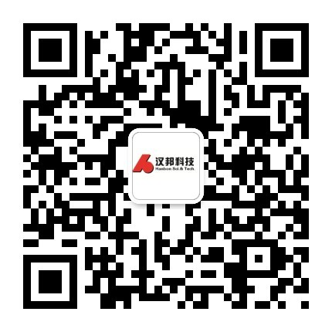
欢迎扫描江苏汉邦科技股份有限公司官方微信二维码
随时关注我公司最新消息！

